**Δραστηριότητα 2- App Inventor**

Θα κατασκευάσουμε μια εφαρμογή που θα δίνει τη δυνατότητα στον χρήστη της να ρίχνει δύο ζάρια με το πάτημα ενός κουμπιού, όπως ακριβώς και στο τάβλι. Το περιβάλλον της εφαρμογής μας θα μοιάζει με το παρακάτω.

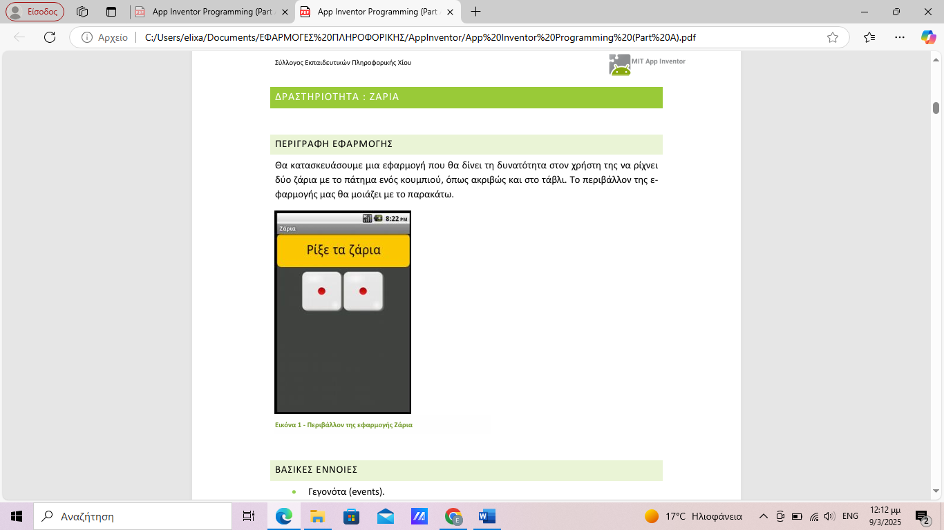

**ΟΔΗΓΙΕΣ ΥΛΟΠΟΙΗΣΗΣ**

Κατεβάστε τα αρχεία που χρειάζονται για την εφαρμογή ζάρια που βρίσκονται στον φάκελο RollDice από την σελίδα του μαθήματος στο **e-class** και αποθηκεύστε τα αρχεία στον φάκελό σας.

**Βήμα 1- Δημιουργία νέου έργου στο ΑppInventor**

1. Πηγαίνετε στη διεύθυνση: **https://code.appinventor.mit.edu/login/** και πατήσετε **Continue Without an Account.**
2. Εισάγετε τον κωδικό σας για να μπείτε στο περιβάλλον AppInventor χωρίς λογαριασμό.
3. Στην συνέχεια πατήστε **New Project** και δώστε το όνομα **RollDice**.

**Γραφικό περιβάλλον εφαρμογής**

Αρχικά, βρισκόμαστε στην ενότητα Designer, στην οποία σχεδιάζουμε τη διεπαφή (interface) της εφαρμογής μας, προσθέτοντας τα απαραίτητα αντικείμενα-συστατικά (components) και ορίζοντας ιδιότητες (properties) για αυτά.

**Βήμα 2- Μεταφόρτωση αρχείων στο AppInventor**

Θα χρειαστούμε τις εικόνες για τα ζάρια και έναν ήχο για το ρίξιμο των ζαριών που έχετε κατεβάσει από το e-class. Στη συνέχεια κάνουμε κλικ στο κουμπί “**Upload File**…” στην περιοχή **Media**. Επιλέγουμε ένα- ένα τα αρχεία των εικόνων και του ήχου, όπως περιγράφονται τον ακόλουθο πίνακα, για να τα μεταφορτώσουμε στο ΑppInventor.

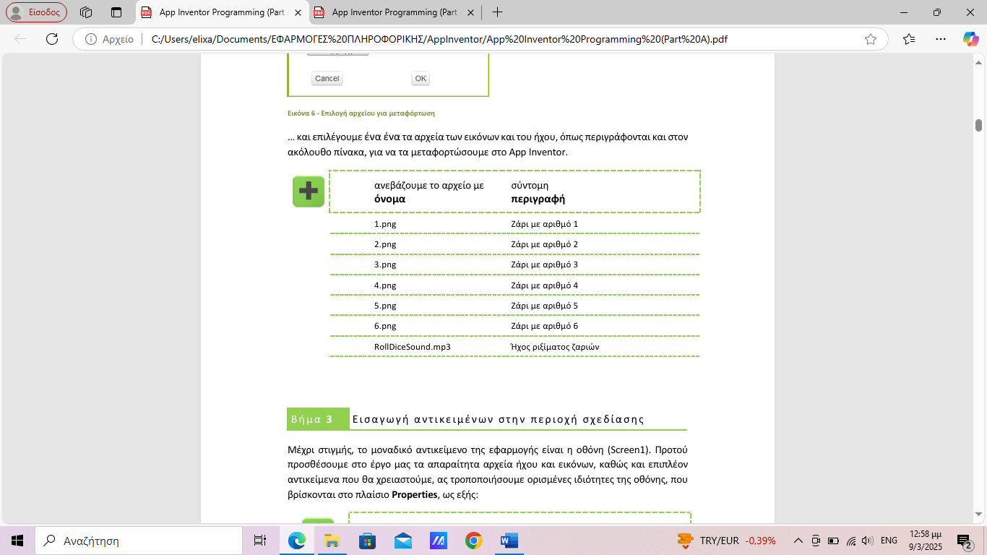

**Βήμα 3- Εισαγωγή αντικειμένων στην περιοχή σχεδίασης**

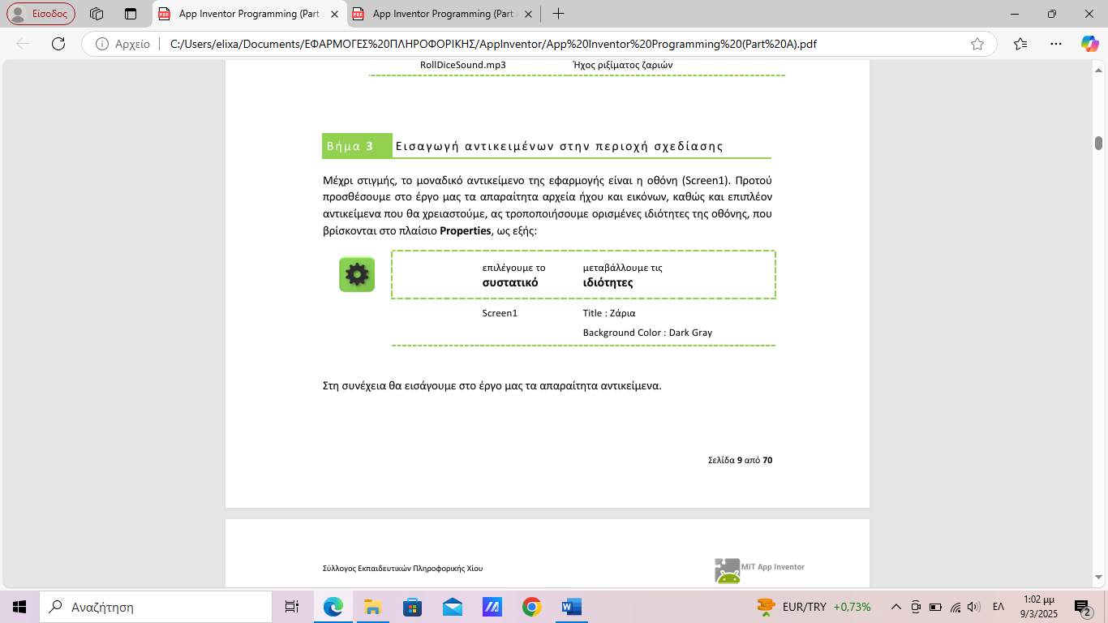

Eπιλέγουμε τα αντικείμενα από την παλέτα (Palette) και τα τοποθετούμε στην οθόνη.

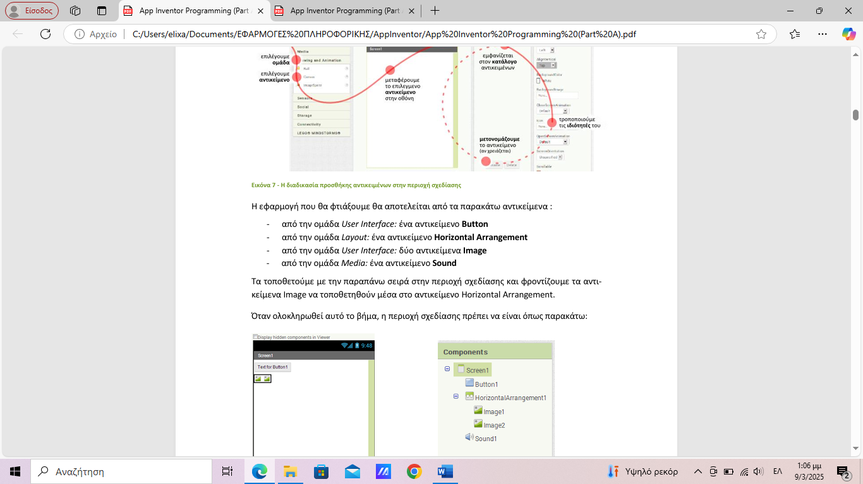

Εικόνα που περιέχει κείμενο, στιγμιότυπο οθόνης, λογισμικό, εικονίδιο υπολογιστή

Το περιεχόμενο που δημιουργείται από τεχνολογία AI ενδέχεται να είναι εσφαλμένο.

**Βήμα 4- Καθορισμός ιδιοτήτων αντικειμένων**

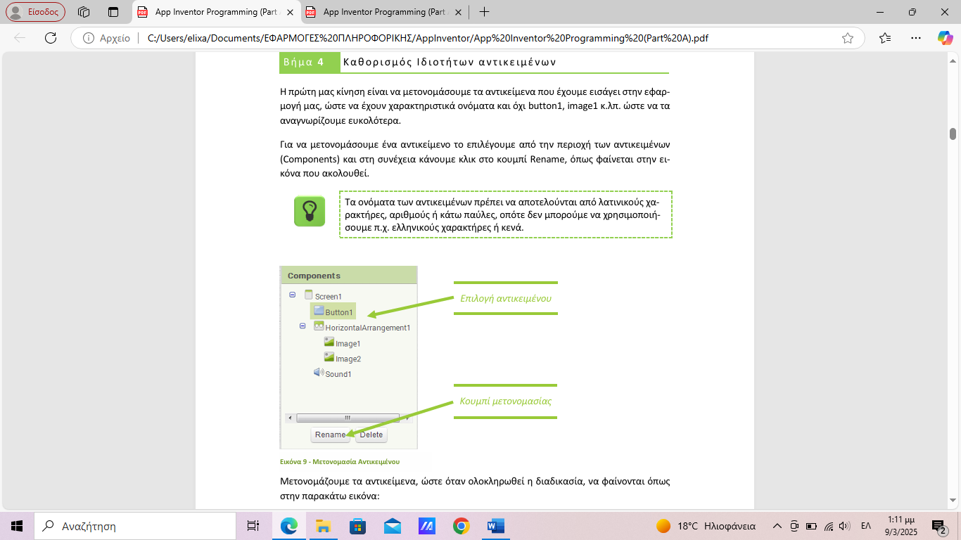

Εικόνα που περιέχει κείμενο, στιγμιότυπο οθόνης, λογισμικό, εικονίδιο υπολογιστή

Το περιεχόμενο που δημιουργείται από τεχνολογία AI ενδέχεται να είναι εσφαλμένο.

**Στη συνέχεια θα καθορίσουμε κάποιες ιδιότητες που θα έχουν τα αντικείμενα**

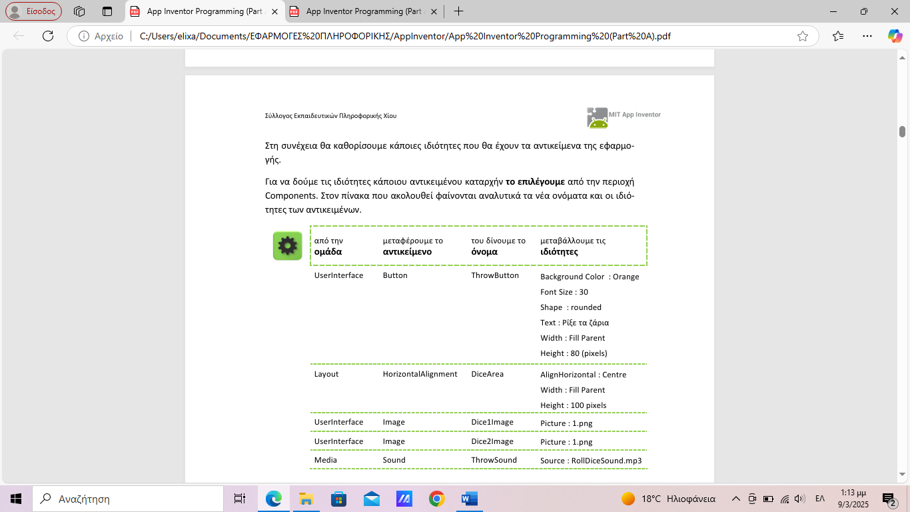

Εικόνα που περιέχει κείμενο, στιγμιότυπο οθόνης, λογισμικό, εικονίδιο υπολογιστή

Το περιεχόμενο που δημιουργείται από τεχνολογία AI ενδέχεται να είναι εσφαλμένο.

***Η τελική οθόνη της εφαρμογής***